C o l l è g e O l y m p e
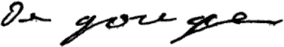
Menu du 14 au 18 décembre 2015
(sous réserve de modifications)

Lundi 14 décembre Mardi 15 décembre

Carottes* râpées Duo de haricots
ou pomelo* ou salade de soja

Merlu en sauce Escalope de porc
Chou fleur/poêlée romanesco Pâtes

Fromage Yaourt

Crème dessert Fruit*

* produit frais de saison (priorité est donnée aux fruits et légumes
cultivés dans la couronne bordelaise et le Lot-et-Garonne)



Jeudi 17 décembre Vendredi 18 décembre

Endives dés de jambon de dinde
ou céleri rémoulade
Repas de Noël
Cordon bleu
Petits pois/salsifis

Yaourt/fromage

Fruit*



Le principal Le gestionnaire

N. BONNET O. AUCHTER

